Проверка данных, введенных в форму
В следующем примере JavaScript проверит данные, которые ввел пользователь. Нужно будет ввести в форму свое имя и номер телефона из 7 или 9 знаков (ххххххх или ххх-хх-хх). Подтверждение данных часто имеет большое значение.
Этот пример возвращает нас к свойству length (длина) и показывает в действии два новых метода: indexOf(), charAt().

Пример. Подтверждение ввода данных
<!DOCTYPE HTML>
<HTML>
<HEAD>
<TITLE>Подтверждение данных</TITLE>
<SCRIPT LANGUAGE="JavaScript">
function validfn(fnm)
{
fnlen=fnm.length
if (fnlen == 0)
{alert("Вы должны ввести свое имя")
document.dataentry.fn.focus()}
}
function validphone(phone)
{
len=phone.length
digits="0123456789"
if(len != 7 && len != 9)
{alert("Неверное количество знаков в номере")
document.dataentry.phone.focus()}
for(i=0; i<3; i++)
{if (digits.indexOf(phone.charAt(i))<0)
{alert("Это должны быть цифры")
document.dataentry.phone.focus()
break}
}
}
</SCRIPT>
</HEAD>
<BODY>
<FORM NAME="dataentry">
<h2>Подтверждение данных</h2>
Введите свое имя:<br>
<INPUT TYPE="text" NAME="fn"
onBlur="validfn(fn.value)">

<SCRIPT LANGUAGE="JavaScript">
document.dataentry.fn.focus()
</SCRIPT>

<br>Введите номер телефона (ххх-хх-хх или ххххххх):<br>
<INPUT TYPE="text" NAME="phone" SIZE=10 >

<INPUT TYPE="button" VALUE="Отправить"
onClick="validphone(phone.value)">
</FORM>

<UL>
<LI>Курсор стоит в поле для ввода имени. Ничего не пишите, нажмите tab или щелкните по странице.
<LI>Теперь введите имя и переходите к следующей строке.
<LI>Напечатайте 123 и нажмите «Отправить».
<LI>После сообщения об ошибке курсор снова стоит в поле для телефонного номера. Напечатайте 12д или /12 и нажмите «Отправить».
<LI>Напечатайте 1234567 и нажмите «Отправить».
</UL>
</BODY>
</HTML>

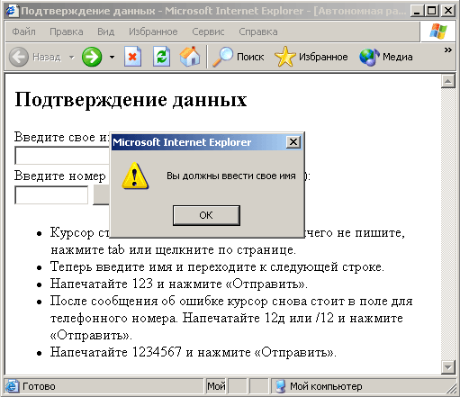
Рис. 2.17 – Проверка ввода данных в форму

В скрипте две функции, validfn() и validphone(). Одна проверяет, введено ли имя, другая проверяет телефонный номер. Займемся первой:
function validfn(fnm)
{
fnlen=fnm.length
if (fnlen == 0)
{alert("Вы должны ввести свое имя")
document.dataentry.fn.focus()}
}
.....
<body>
.....
<INPUT TYPE="text" NAME="fn"
onBlur="validfn(fn.value)">
- Функция validfn(fnm) вызывается обработчиком события onBlur. onBlur запускается, когда курсор переходит на следующий элемент, в данном случае, когда мы выходим из текстового поля fn.
- Заметьте, что параметр fn.value передается из формы в функцию, где получает новое имя fnm. fn.value можно было бы обозначить как document.dataentry.fn.value, но раз мы находимся в документе и внутри формы, это не обязательно.
- Помните, содержимое поля формы передает команда имя_формы.value. Одного имени мало.
- Длине имени пользователя присвоена переменная fnlen. Таким образом, если пользователь введет имя Коля, значение fnlen будет равно 4.
- Если пользователь не вписал свое имя, значит, длина равна 0. Тогда программа вызывает окно с сообщением об ошибке, и ставит курсор или focus на прежнее место. Форма не столько проверяет, правильно ли вписано имя, сколько было ли что-нибудь вписано вообще.
Теперь посмотрим, как программа проверяет телефонный номер:
function validphone(phone)
{
len=phone.length
digits="0123456789"
if(len != 7 && len != 9)
{alert("Неверное количество знаков в номере")
document.dataentry.phone.focus()}
for(i=0; i<3; i++)
{if (digits.indexOf(phone.charAt(i))<0)
{alert("Это должны быть цифры")
document.dataentry.phone.focus()
break}
}
- Эта функция подлиннее, разберем ее шаг за шагом. Во-первых, длине телефонного номера присваивается переменная len. Переменная digits содержит все цифры.
- Потом команда If проверяет, равна ли длина номера 7 или 9 знакам, хотя и звучит это несколько неуклюже. Двойной знак && в Javascript означает «проверить оба свойства».
- Если условие не выполнено, программа говорит пользователю о том, что он ввел неверное количество цифр, и снова устанавливает курсор или focus в поле для ввода.
- for(i=0; i<3; i++) проверяет первые 3 цифры номера одну за другой.
- if (digits.indexOf(phone.charAt(i))<0) знакомит нас с двумя новыми методами: indexOf() и charAt().
- Посмотрим на phone.charAt(i). Предположим, телефонный номер 123, и i = 2. Знак на второй позиции - цифра 3. Помните, порядковые номера начинаем считать с нуля. Таким образом, phone.charAt(0) = 1, phone.charAt(1) = 2, a phone.charAt(2) = 3.
- indexOf — это метод, дающий порядковый номер для заданного значения. При if (digits.indexOf(phone.charAt(i))<0), JavaScript ищет значение phone.charAt(i) в переменной digits.
Если телефонный номер 1234567 и i = 1, то программа ищет вторую цифру в переменной digits и находит ее, возвращая значение 1, так как digits = «0123456789».
Если номер телефона 12д и i = 2, программа ищет «д»; в переменной digits. Не найдя ее, она возвращает -1. Если значение = -1 (<0), тогда появляется окно с сообщением об ошибке и курсор или focus устанавливается на прежнее место. Для телефонного номера ххххххх так можно проверить все 7 цифр.
И последнее — код HTML для формы:
Введите свое имя:<br>
<INPUT TYPE="text" NAME="fn"
onBlur="validfn(fn.value)">
<SCRIPT LANGUAGE="JavaScript">
document.dataentry.fn.focus()
</SCRIPT>
Введите номер телефона (ххх-хх-хх):<br>
<INPUT TYPE="text" NAME="phone" SIZE=10>
<INPUT TYPE="button" VALUE="Отправить"
onClick="validphone(phone.value)">
Используя JavaScript с формами, давайте каждому элементу уникальное имя, которое потом будет обозначено в скрипте.

